Каратузский сельсовет

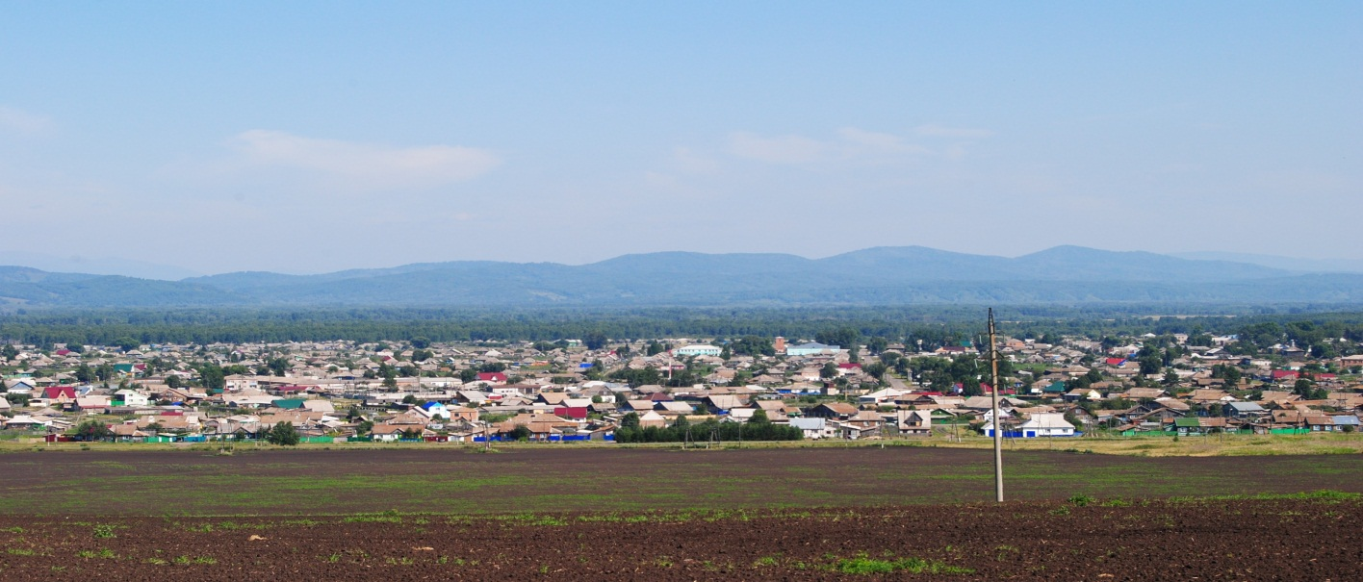

№ 12 (357) от 6 апреля 2022 г.

с. Каратузское

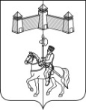
КАРАТУЗСКИЙ СЕЛЬСКИЙ СОВЕТ ДЕПУТАТОВ

РЕШЕНИЕ

04.04.2022 | с.Каратузское | № Р-72

О внесении изменений в Регламент Каратузского сельского Совета депутатов, утвержденный решением Каратузского сельского Совета депутатов от 12.09.2018г. №18-125

В соответствии с Федеральным законом от 06.10.2003 № 131-ФЗ «Об общих принципах организации местного самоуправления в Российской Федерации», руководствуясь статьей 24 Устава Каратузского сельсовета Каратузского района Красноярского края, Каратузский сельский Совет депутатов РЕШИЛ:
- Внести в Регламент Каратузского сельского Совета депутатов, утвержденный решением Каратузского сельского Совета депутатов от 12.09.2018г. №18-125, следующие изменения:
1.1. В пункте 1 статьи 31 главы 6 регламента предложение «Председатель Совета депутатов работает на постоянной оплачиваемой основе» исключить.
2. Контроль за исполнением настоящего Решения возложить на постоянную комиссию по законности и социальной политике.
3. Решение вступает в силу в день, следующий за днём его официального опубликования в официальном печатном издании «Каратузский Вестник».

Председатель Совета депутатов  ______________ О.В. Федосеева | Глава сельсовета  ______________ А.А. Саар

Выпуск номера подготовила администрация Каратузского сельсовета.
Тираж: 50 экземпляров.
Адрес: село Каратузское улица Ленина 30

